Kupní smlouva
uzavřená podle § 2079 a násl. zákona č. 89/2012 Sb., občanský zákoník, ve znění pozdějších předpisů (dále jen „občanský zákoník“)
mezi:

Českou národní bankou

Na Příkopě 28
115 03 Praha 1
zastoupenou: Ing. Zdeňkem Viriusem, ředitelem sekce správní
a
Mgr. Adrianou Královou, zástupkyní ředitele odboru obchodního

IČO: 48136450

DIČ: CZ48136450
(dále jen „kupující“ nebo také „ČNB“)

a

………………..
se sídlem: ………………..
………………..
zastoupenou/jednající:
IČO: .............................
DIČ: ............................
bankovní spojení/číslo účtu
(plátce DPH uvede svůj účet, který je zveřejněn podle § 98 zákona o DPH)
….. (doplní účastník)
(dále jen „prodávající“)

Článek I
Předmět smlouvy
- Předmětem této smlouvy je závazek prodávajícího dodávat kupujícímu stejnokroje či jejich jednotlivé součásti a doplňky (dále též společně jako „zboží“) podle technické specifikace obsažené v příloze č. 2 této smlouvy a v jakosti odpovídající vzorkům tvořícím volně připojenou přílohu č. 4 této smlouvy a převést na něj vlastnické právo ke zboží.
- Logo kupujícího v digitální podobě na nosiči dat bude spolu s bližšími požadavky na jeho vzhled a umístění, stejně jako i požadavky na vzhled a umístění dalších nápisů u vybraného druhu zboží předáno prodávajícímu bezprostředně po uzavření této smlouvy.
- Prodávající se zavazuje, že nepoužije podklady pro vyobrazení a logo kupujícího k jinému účelu než k umístění na zboží v souladu s touto smlouvou. Prodávající po ukončení této smlouvy vrátí kupujícímu logo a odstraní ho ze všech svých technických zařízení a zařízení třetích osob, které se budou na plnění dle této smlouvy podílet.
- Prodávající je povinen předložit kupujícímu k odsouhlasení jednotlivé součásti a doplňky stejnokroje s finální podobou nášivky či výšivky loga kupujícího či jím určeného nápisu, a to na základě písemné výzvy kupujícího zaslané po předání požadavků dle odstavce 2 tohoto článku na e-mailovou adresu některého z pověřených pracovníků prodávajícího dle čl. V. Zboží k odsouhlasení dodá prodávající kupujícímu do 15 dnů od doručení písemné výzvy dle předchozí věty, nedohodnou-li se smluvní strany jinak. V případě, že kupující předložené zboží ve lhůtě do 5 pracovních dnů neodsouhlasí, je prodávající povinen zjednat nápravu a do 5 pracovních dnů předložit znovu zboží upravené dle připomínek kupujícího k odsouhlasení, nedohodnou-li se smluvní strany jinak.
- Prodávající bere na vědomí, že kupující si vyhrazuje právo odebírat od prodávajícího zboží dle svých potřeb.
- Součástí předmětu plnění dle tohoto článku je i provedení vstupního proškolení pracovníků kupujícího v celkovém počtu max. 5 osob v postupech a metodice provádění měření za účelem určení správné velikosti oděvu a aplikaci provedeného měření na zkušební (fitovací) řady zboží dodané prodávajícím dle čl. II odst. 9. Vstupní proškolení bude provedeno v sídle kupujícího a v termínu dohodnutém bezprostředně po uzavření této smlouvy pověřenými pracovníky smluvních stran.
- Prodávající se zavazuje dodávat zboží ve velikostech oděvů dle přílohy č. 2 této smlouvy, případně ve velikosti určené na základě provedeného měření dle čl. III odst. 5 (tzv. měřenka).
- Kupující se zavazuje za zboží uhradit cenu podle čl. VII této smlouvy.

Článek II
Místo dodání, předání a převzetí zboží
- Místem dodání je sídlo kupujícího na adrese Senovážná ulice č. 3, Praha 1, případně jiná pracoviště kupujícího, a to na adresách:
- Rooseveltova 18, 601 10 Brno,
- Hořická ulice 1652, 502 00 Hradec Králové,
- Nádražní 4, 702 00 Ostrava.
- Konkrétní místo dodání bude určeno kupujícím v písemné objednávce dle čl. III odst. 1, nedohodnou-li se smluvní strany jinak.
- Předání a převzetí zboží bude provedeno podpisem dodacího listu pověřenými pracovníky kupujícího dle čl. V. Kopie podepsaného dodacího listu zůstává kupujícímu.
- Předání a převzetí zboží bude uskutečňováno v pracovní dny v době od 7:45 do 14:00 hod., nedohodnou-li se smluvní strany jinak.
- Prodávající se zavazuje na e-mailovou adresu pověřených pracovníků kupujícího písemně informovat o přesném termínu dodání zboží, a to nejpozději 1 pracovní den předem.
- Prodávající je povinen dodat zboží řádně a včas, bez vad, do sjednaného místa plnění za dodržení podmínek stanovených touto smlouvou a v souladu s objednávkou dle čl. III odst. 1. Zboží bude dodáno v kartonových krabicích, jednotlivé kusy zboží budou v krabici zabaleny samostatně v polyetylenových sáčcích, nebude-li vzhledem k druhu a povaze zboží dohodnuto jinak. Zboží vyrobené na základě provedeného měření dle čl. III odst. 5 (tzv. měřenka) bude dodáno vždy s uvedením jména konkrétního pracovníka kupujícího, kterému je měřenka určena.
- Prodávající je povinen předat kupujícímu i případné doklady, které jsou nutné k užívání či údržbě zboží, popř. další doklady, které se ke zboží vztahují.
- Kupující prověří do 3 pracovních dnů po převzetí zboží jeho druh, množství a jakost. V této lhůtě je kupující povinen reklamovat množství a zjevné vady. Skryté vady je kupující povinen reklamovat do 15 pracovních dnů od jejich zjištění.
- Na písemnou výzvu pověřeného pracovníka kupujícího zaslanou bez zbytečného odkladu po uzavření této smlouvy dodá prodávající do sídla kupujícího zkušební (fitovací) řady následujícího zboží: blůza stejnokrojová pánská, kalhoty stejnokrojové pánské, košile pánská – dlouhý rukáv a parka s vpínací termovložkou. Zkušební řady budou dodány pro velikosti: blůza a kalhoty 44–65, košile 38–50 a parka 44–66, nebude-li dohodnuto jinak. Středová délka pro jednotlivé druhy zboží bude pro účely dodání zkušební řady určena kupujícím po předchozí konzultaci s prodávajícím. Zkušební řady budou dodány ve lhůtě do 10 týdnů od obdržení výzvy kupujícího dle tohoto odstavce, nedohodnou-li se smluvní strany jinak. Dodané zkušební řady se stávají vlastnictvím kupujícího, přičemž jejich cena bude prodávajícímu uhrazena dle příslušných jednotkových cen, které jsou obsaženy v příloze č. 1 této smlouvy.
- Prodávající v zadávacím řízení na výběr dodavatele předmětu této smlouvy poskytl vzorové plnění a čestné prohlášení o shodě dodávaného zboží s jeho technickou specifikací uvedenou v příloze č. 2 této smlouvy. Prodávajícím poskytnuté vzorové plnění tvoří volně připojenou přílohu č. 4 této smlouvy a je uloženo u kupujícího. V souladu s podmínkami předmětné veřejné zakázky bude toto vzorové plnění dále použito pro účely plnění této smlouvy, a to pro účely ověření, zda dodávané zboží odpovídá svými vlastnostmi, provedením, jakostí apod. danému vzorovému plnění. Kupující má právo kdykoliv po dobu trvání této smlouvy prostřednictvím akreditované laboratoře prověřit, zda konkrétní zboží dodané prodávajícím odpovídá svými vlastnostmi, provedením, jakostí apod. vzorovému plnění předloženému prodávajícím a technické specifikaci uvedené v příloze č. 2 této smlouvy. V případě, že konkrétní dodané zboží nebude dle vyjádření akreditované laboratoře odpovídat předloženému vzorovému plnění a/nebo technické specifikaci uvedené v příloze č. 2 této smlouvy, bude postupováno přiměřeně podle čl. VIII této smlouvy; veškeré náklady spojené s ověřováním dle tohoto odstavce budou v takovém případě k tíži prodávajícího, který je povinen tyto náklady na výzvu kupujícího uhradit.
- Bude-li naráz dodáno zboží na základě více vystavených objednávek, je prodávají povinen zboží zabalit odděleně podle jednotlivých objednávek a označit ho na obalu viditelně příslušným číslem objednávky.
- Prodávající je povinen zajistit, aby bylo veškeré dodávané oblečení opatřeno etiketou, na níž bude uvedeno složení materiálu a symboly údržby v souladu s požadavky dle přílohy č. 2 této smlouvy. Etiketa musí být stálobarevná i po údržbě.

Článek III
Způsob objednávání a výměna zboží
- Zboží bude dodáváno na základě písemných objednávek kupujícího zasílaných na e-mailovou adresu prodávajícího ………… (doplní účastník). V případě změny uvedené adresy se smluvní strany zavazují oznámení změny doručit druhé smluvní straně do 3 pracovních dnů, bez nutnosti uzavírání dodatku ke smlouvě.
- Každou objednávku prodávající potvrdí na e-mailovou adresu pověřených pracovníků kupujícího dle čl. V nejpozději následující pracovní den od doručení objednávky prodávajícímu.
- Každá objednávka bude obsahovat druh zboží, požadovanou velikost, množství požadovaného zboží, lhůtu a místo pro jeho dodání.
- V případech, kdy velikost dodaného zboží určená dle zkušební (fitovací) řady nebude odpovídat velikosti příslušného pracovníka kupujícího, zavazuje se prodávající takové zboží na žádost kupujícího vyměnit za stejné zboží jiné velikosti dle požadavku kupujícího. Výměna zboží proběhne ve lhůtě dle čl. IV počítané ode dne obdržení žádosti kupujícího, v sídle kupujícího, nedohodnou-li se smluvní strany jinak.
- V případech, kdy nebude možné určit velikost zboží za účelem jeho dodání s pomocí zkušební (fitovací) řady, zavazuje se prodávající se dostavit ve lhůtě do 5 pracovních dnů od doručení žádosti kupujícího do sídla kupujícího a provést měření příslušného pracovníka kupujícího, a to v pracovních dnech (tj. pondělí až pátek) v době od 7:45 do 16:15 hod. Zboží vyrobené na základě provedeného měření dodá prodávající kupujícímu ve lhůtě dle čl. IV odst. 1 počítané ode dne provedení měření, nedohodnou-li se smluvní strany jinak. Prodávající se zavazuje zajistit, že měření dle tohoto odstavce bude prováděno vždy pouze k tomu odborně způsobilými pracovníky.
- Prodávající bere na vědomí, že v rámci vystavené objednávky může být požadováno dodání i pouze jednoho kusu zboží, a to s výjimkou pleteného zboží.

Článek IV
Dodací lhůty
- Zboží bude dodáno do 10 týdnů od potvrzení objednávky prodávajícím, s výjimkou pleteného zboží, které bude dodáno do 14 týdnů od potvrzení objednávky prodávajícím, nedohodnou-li se smluvní strany jinak.
- Lhůty uvedené v předchozím odstavci se prodlužují o dobu, po kterou prodávající objektivně nemohl pokračovat v plnění dle této smlouvy z důvodu, že mu kupující neposkytl potřebnou součinnost, nebo z důvodu skutečností stojících na straně prodávajícího či kupujícího, které ani jedna ze smluvních stran jednající s náležitou péčí nemohla předvídat a které sama nezpůsobila (včetně např. z důvodu výpadku či zdržení v dodavatelsko-odběratelském řetězci nebo výpadku v pracovní síle prodávajícího z důvodu uložených karantén). Prodloužení lhůt plnění dle tohoto odstavce a jejich důvody je smluvní strana, která se jich dovolává, povinna písemně doložit.

Článek V
Pověření pracovníci
- Smluvní strany se dohodly, že do 3 pracovních dnů ode dne uzavření této smlouvy si předají seznamy pověřených pracovníků (včetně jejich kontaktních údajů), kteří jsou oprávněni zejména k níže uvedeným činnostem:
- za kupujícího k vystavení objednávky nebo uplatnění reklamace, k odsouhlasení zboží dle čl. I odst. 4 a k přebírání dodávek zboží, k uplatnění výměny zboží dle čl. III odst. 4 nebo k žádosti o provedení měření dle čl. III odst. 5;
- za prodávajícího k příjmu a potvrzení objednávky, provádění měření pracovníků kupujícího a k vyřízení výměny a reklamace zboží.
- V případě změny pověřeného pracovníka nebo kontaktních údajů se smluvní strany zavazují oznámení změny doručit druhé smluvní straně do 3 pracovních dnů, bez nutnosti uzavírání dodatku ke smlouvě.

Článek VI
Vlastnictví a nebezpečí škody
Vlastnické právo a nebezpečí škody ke zboží přechází na kupujícího dnem podpisu dodacího listu.

Článek VII
Ceny a platební podmínky
(účastník nedoplňuje, bude doplněno při uzavření smlouvy s vybraným dodavatelem)
- Cena jednotlivé dodávky zboží bude stanovena podle skutečného množství kupujícím převzatého zboží a příslušných jednotkových cen, které jsou obsaženy v příloze č. 1 této smlouvy.
- Cena za vstupní proškolení pracovníků kupujícího činí .............. Kč bez DPH.
- Cena za provedení měření dle čl. III odst. 5 činí .............. Kč bez DPH.
- Cena za cestu prodávajícího (tam i zpět) do sídla kupujícího za účelem provedení měření dle čl. III odst. 5 smlouvy činí .............. Kč bez DPH.
- K cenám podle tohoto článku bude připočtena DPH v sazbě platné ke dni uskutečnění zdanitelného plnění.
- V cenách jsou zahrnuty veškeré náklady prodávajícího spojené s plněním podle této smlouvy (např. doprava zboží do místa dodání, balné, náklady na provedení požadovaných nášivek či vyobrazení loga kupujícího).
- K ceně dle odstavce 3 tohoto článku bude připočítána vždy cena za cestu (tam i zpět) za účelem provedení měření.
- Cena převzatého zboží bude uhrazena na základě daňového dokladu, který prodávající vystaví nejdříve v den podpisu dodacího listu kupujícím. Prodávající vystaví na každou objednávku samostatný daňový doklad.
- Cena vstupního proškolení pracovníků kupujícího a dále cena měření dle čl. III odst. 5 bude uhrazena na základě daňového dokladu, který je prodávající oprávněn vystavit nejdříve v den provedení proškolení nebo příslušného měření.
- Doklad k úhradě (fakturu) zašle prodávající elektronicky jako přílohu e-mailové zprávy na adresu faktury@cnb.cz ve formátu ISDOC. Pokud není možné vytvořit doklad ve formátu ISDOC, je možné zasílat jej ve formátu PDF. V jedné e-mailové zprávě smí být pouze jeden doklad k úhradě. Mimo vlastní doklad k úhradě může být přílohou e-mailové zprávy jedna až sedm příloh k dokladu ve formátech PDF, DOC, DOCX, XLS, XLSX. Přijaty budou i doklady k úhradě v jiném formátu, který bude v souladu s evropským standardem elektronické faktury. Nebude-li možné zaslat doklad k úhradě elektronicky, zašle jej prodávající v analogové formě na adresu:
Česká národní banka
sekce rozpočtu a účetnictví
odbor účetnictví
Na Příkopě 28
115 03 Praha 1
- Doklad k úhradě bude obsahovat údaje podle § 435 občanského zákoníku a bankovní účet, na který má být placeno a který je uveden v záhlaví této smlouvy nebo který byl později aktualizován prodávajícím (dále jen „určený účet“). Daňový doklad bude nadto obsahovat náležitosti stanovené v zákoně o dani z přidané hodnoty. Nezbytnou náležitostí každého dokladu je také číslo této smlouvy (ve formátu ISDOC v poli ID ve skupině Contract References), nebo číslo objednávky (ve formátu ISDOC v poli External_Order_ID ve skupině OrderReference), jsou-li objednávky v rámci smlouvy vystavovány. Pokud doklad bude postrádat některou ze stanovených náležitostí nebo bude obsahovat chybné údaje, je kupující oprávněn jej vrátit prodávajícímu, a to až do lhůty splatnosti. Nová lhůta splatnosti začíná běžet dnem doručení bezvadného dokladu.
- V případě, že bude v dokladu k úhradě uveden jiný než určený účet, je pověřený pracovník prodávajícího povinen na základě výzvy kupujícího sdělit na e-mailovou adresu, ze které byla výzva odeslána, zda má být zaplaceno na bankovní účet uvedený v dokladu, nebo na určený účet. V tomto případě se doklad k úhradě nevrací s tím, že lhůta splatnosti začíná běžet až dnem doručení sdělení prodávajícího podle předchozí věty.
- Splatnost dokladu k úhradě je 14 dnů od doručení kupujícímu. Povinnost zaplatit je splněna odepsáním příslušné částky z účtu kupujícího ve prospěch účtu prodávajícího.
- Smluvní strany se ve smyslu ustanovení § 1991 občanského zákoníku dohodly, že kupující je oprávněn započíst jakoukoli svou peněžitou pohledávku za prodávajícím, ať splatnou či nesplatnou, oproti jakékoli peněžité pohledávce prodávajícího za kupujícím, ať splatné či nesplatné.
- Prodávající je oprávněn navrhnout změnu cen zboží uvedených v odstavci 1 tohoto článku v návaznosti na vývoj vybraných indexů cen průmyslových výrobců, stejné období předchozího roku = 100, sloupec „Průměr od počátku roku“, konkrétně indexů CB 141 oděvy, vyjma kožešinových oděvů, pro oděvy z textilu vyhlašovaných Českým statistickým úřadem. Ceny zboží mohou být zvýšeny maximálně o částku odpovídající inflaci cen dle výše uvedených indexů za předchozí kalendářní rok. Úprava cen bude provedena formou dodatku ke smlouvě. První úpravu cen může prodávající navrhnout nejdříve v roce 2022.
- Kupující si dále vyhrazuje možnost objednat u prodávajícího tkaniny určené k výrobě zboží dle této smlouvy v objemu dle potřeb kupujícího a za cenu dle aktuálního ceníku prodávajícího nebo výrobce tkaniny.

Článek VIII
Záruka za jakost, odpovědnost za vady
- Na dodané zboží poskytuje prodávající záruku v délce 24 měsíců od data předání a převzetí zboží na základě dodacího listu.
- Případné reklamace vad zjištěných v záruční době uplatňují a vyřizují pověření pracovníci smluvních stran uvedení v čl. V elektronicky, a to na e-mailovou adresu prodávajícího uvedenou v čl. III odst. 1. V případě reklamace zboží je prodávající povinen dodat zboží bezvadné, a to buď opravené ve lhůtě do 15 pracovních dnů, nebo zboží nové ve lhůtě dle čl. IV odst. 1. Lhůty pro dodání zboží dle tohoto odstavce se počítají od doručení oprávněně reklamovaného zboží. Způsob dodání je na vůli prodávajícího.
- Při reklamaci je kupující povinen zaslat prodávajícímu vadné zboží, kopii dodacího listu reklamovaného zboží a laický popis závad a způsob odstranění vady (oprava, nebo dodání nové bezvadné věci).
- Záruka se vztahuje na všechny vady zboží s výjimkou vad, které jsou způsobeny mechanickým poškozením, opotřebením či nedodržováním pokynů výrobce.

Článek IX
Součinnost smluvních stran
- Kupující umožní vjezd vozidel prodávajícího do suterénu č. 1 v sídle kupujícího z ulice Senovážná 3. Prodávající bere na vědomí, že vjezd do garáží je omezen maximálními provozními rozměry: šířkou 2 680 mm, výškou 2 650 mm a sklonem komunikace 13 %. Do garáží je zakázán vjezd vozidlům s pohonem na LPG.
- Podmínky vjezdu vozidel a pohybu pracovníků prodávajícího v prostorách sídla kupujícího dle odstavce 1 tohoto článku jsou uvedeny v příloze č. 3 této smlouvy. Prodávající se zavazuje zajistit, že pracovníci, kteří se budou podílet na plnění této smlouvy, budou bezpečnostní požadavky kupujícího dodržovat.
- Bližší obsah objednávek a daňových dokladů v části označování jednotlivých položek zboží bude dohodnut pověřenými pracovníky obou smluvních stran po uzavření této smlouvy.

Článek X
Smluvní pokuty, úrok z prodlení
- V případě prodlení prodávajícího s předložením zboží k odsouhlasení ve lhůtách dle čl. I odst. 4 je kupující oprávněn požadovat smluvní pokutu ve výši 200 Kč za každý den prodlení.
- V případě prodlení prodávajícího ve lhůtě stanovené pro výměnu zboží dle čl. III odst. 4 je kupující oprávněn požadovat smluvní pokutu ve výši 500 Kč za každý den prodlení.
- V případě prodlení prodávajícího ve lhůtě pro dodání zboží dle čl. III odst. 5 a čl. IV odst. 1 je kupující oprávněn požadovat smluvní pokutu ve výši 1 000 Kč za každý den prodlení.
- V případě prodlení prodávajícího ve lhůtách stanovených v objednávkách vystavených za účelem dodání zboží pro nové pracovníky kupujícího, přičemž tato informace bude na příslušné objednávce výslovně uvedena, je kupující oprávněn požadovat smluvní pokutu ve výši 2 000 Kč za každý den prodlení.
- V případě prodlení prodávajícího ve lhůtě pro dostavení se do sídla kupujícího za účelem provedení měření dle čl. III odst. 5 je kupující oprávněn požadovat smluvní pokutu ve výši 200 Kč za každý pracovní den prodlení.
- V případě prodlení prodávajícího ve lhůtě vyřízení reklamace zboží dle čl. VIII odst. 2 je kupující oprávněn požadovat smluvní pokutu ve výši 500 Kč za každý den prodlení.
- V případě opakujícího se dodání vadného zboží je kupující oprávněn požadovat smluvní pokutu ve výši 5 000 Kč za druhý a každý další případ takto dodaného zboží.
- V případě porušení kterékoliv povinnosti prodávajícího dle čl. XII odst. 1 je kupující oprávněn požadovat smluvní pokutu ve výši 500 Kč, a to za každý zjištěný případ takového porušení.
- V případě prodlení kupujícího s úhradou daňového dokladu je prodávající oprávněn požadovat úrok z prodlení podle nařízení vlády č. 351/2013 Sb.
- Smluvní pokuta a úrok z prodlení jsou splatné do 14 dnů od doručení dokladu k úhradě povinné smluvní straně. Povinnost zaplatit je splněna odepsáním příslušné částky z účtu povinného ve prospěch účtu oprávněného.
- Smluvní pokutou není dotčeno právo na náhradu škody.

Článek XI
Doba trvání smlouvy, výpověď a odstoupení od smlouvy
- Smlouva se uzavírá na dobu neurčitou.
- Smlouvu může vypovědět kterákoliv ze smluvních stran písemnou výpovědí doručenou druhé straně. Výpovědní doba činí šest měsíců a začíná běžet prvním dnem kalendářního měsíce následujícího po měsíci, v němž byla výpověď doručena druhé smluvní straně.
- Poruší-li kterákoliv strana podstatným způsobem závazky vyplývající z této smlouvy, má druhá strana právo odstoupit od smlouvy, a to i v části, prostřednictvím písemného odstoupení. Takové odstoupení bude platné a nabude účinnosti dnem jeho doručení druhé smluvní straně.
- Za podstatné porušení smlouvy strany považují zejména tyto případy:
- prodávající bude v prodlení ve lhůtě pro dodání zboží dle čl. III odst. 5 a v čl. IV odst. 1 delším než 30 dnů;
- prodávající poruší závazek dle čl. I odst. 3 nebo čl. IX odst. 2 této smlouvy;
- kupující nepředá prodávajícímu podklady a logo dle čl. I odst. 2 do 30 dnů od uzavření této smlouvy;
- kupující bude v prodlení s úhradou jakéhokoli oprávněně vystaveného dokladu k úhradě delší než 30 dnů po datu splatnosti.
- Smluvní strany se dohodly, že je kupující oprávněn odstoupit od této smlouvy kdykoliv v průběhu insolvenčního řízení zahájeného na majetek prodávajícího.
- Odstoupení od smlouvy se nedotýká nároku na zaplacení smluvní pokuty nebo nároku na náhradu škody vzniklé porušením smlouvy.

Článek XII
Další povinnosti prodávajícího
- Prodávající se zavazuje, že v souvislosti s plněním podle této smlouvy:
- Zajistí legální zaměstnávání osob a férové a důstojné pracovní podmínky pro všechny pracovníky podílející se na plnění této smlouvy. Férovými a důstojnými pracovními podmínkami se přitom rozumí takové pracovní podmínky, které splňují alespoň minimální standardy stanovené pracovněprávními a mzdovými předpisy. Prodávající je povinen zajistit splnění požadavků dle tohoto ustanovení i u svých poddodavatelů;
- Zajistí řádné a včasné plnění finančních závazků vůči svým poddodavatelům, kdy za řádné a včasné plnění se považuje plné uhrazení poddodavatelem vystavených faktur za plnění poskytnutá prodávajícímu v souvislosti s touto smlouvou, a to nejpozději do 10 dnů od obdržení platby ze strany kupujícího (pokud již splatnost poddodavatelem vystavené faktury nenastala dříve). Kupující je oprávněn požadovat předložení dokladů o provedených platbách poddodavatelům.

Článek XIII
Uveřejnění smlouvy a skutečně uhrazené ceny
- Prodávající si je vědom zákonné povinnosti kupujícího uveřejnit na svém profilu tuto smlouvu včetně všech jejích případných změn a dodatků a výši skutečně uhrazené ceny za plnění této smlouvy.
- Profilem kupujícího je elektronický nástroj, prostřednictvím kterého kupující, jako veřejný zadavatel dle zákona č. 134/2016 Sb., o zadávání veřejných zakázek (dále jen „ZZVZ“), uveřejňuje informace a dokumenty ke svým veřejným zakázkám způsobem, který umožňuje neomezený a přímý dálkový přístup, přičemž profilem kupujícího v době uzavření této smlouvy je https://ezak.cnb.cz/.
- Povinnost uveřejňování dle tohoto článku je kupujícímu uložena § 219 ZZVZ.
- Uveřejňování bude prováděno dle ZZVZ a příslušného prováděcího předpisu k ZZVZ.

Článek XIV
Závěrečná ustanovení
- Smlouva nabývá platnosti a účinnosti dnem podpisu oprávněnými zástupci obou smluvních stran.
- Smlouva může být měněna a doplňována pouze formou písemných vzestupně číslovaných dodatků podepsaných oprávněnými zástupci obou smluvních stran, není-li ve smlouvě uvedeno jinak.
- Závazkový vztah založený touto smlouvou se řídí českým právním řádem, zejména občanským zákoníkem.
- Smluvní strany se dohodly na vyloučení použití § 2093 občanského zákoníku.
- Spory vyplývající z této smlouvy budou řešeny především dohodou smluvních stran. Nebude-li možné dosáhnout dohody, bude spor řešen před místně a věcně příslušným soudem České republiky.
- Smlouva je vyhotovena ve třech stejnopisech s platností originálu, z nichž kupující obdrží dva a prodávající jeden stejnopis.

Příloha: č. 1 – Cenová tabulka (bude doplněno při uzavření smlouvy s vybraným dodavatelem dle jeho nabídky)

č. 2 – Technická specifikace zboží
č. 3 – Bezpečnostní požadavky kupujícího
č. 4 – Vzorové plnění (volně připojená příloha)

V Praze dne: ……………… 2021 V ……..........…...... dne: ……… 2021

Za kupujícího: Za prodávajícího:

........................................ ........................................

Ing. Zdeněk Virius (doplní účastník)
ředitel sekce správní

........................................

Mgr. Adriana Králová
zástupkyně ředitele odboru obchodního

Příloha č. 1

Cenová tabulka
(bude doplněno při uzavření smlouvy s vybraným dodavatelem dle jeho nabídky)

Příloha č. 2
Technická specifikace zboží

- BLŮZA STEJNOKROJOVÁ PÁNSKÁ
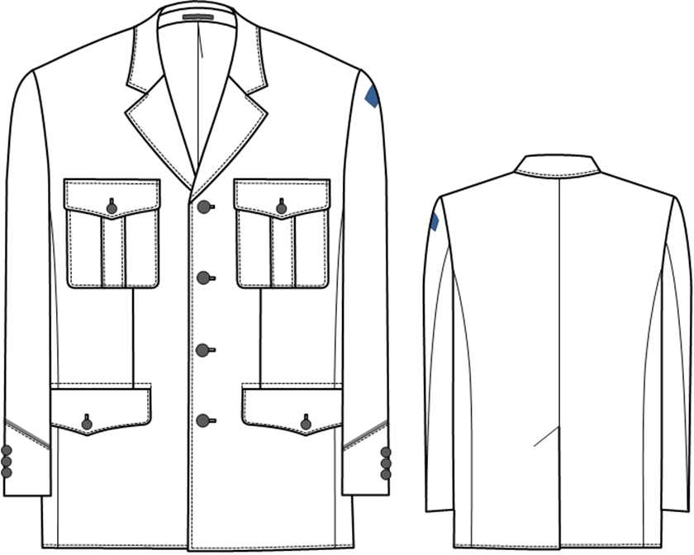
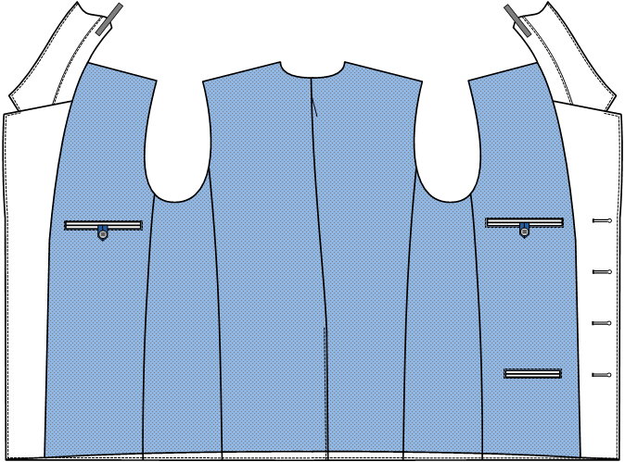

Technický nákres:

Technický popis:
Celopodšitá blůza polopřiléhavé linie s jednořadovým zapínáním na 4 kovové knoflíky v barvě nickel matt. Barva blůzy temně modrá.
Na předních dílech jsou dvě náprsní nakládané kapsy s ozdobnou légou, kryté tvarovanou patkou. Prsní záševky ukončené v kapesním průstřihu. Dvě boční jednovýpustkové kapsy kryté tvarovanou patkou. Patky jsou zapínány na kovový knoflík v barvě nickel matt.
Zadní díl se středovým švem, ve kterém je zhotovený nákrytový rozparek.
Rukávy dvoudílné hlavicové, vrchní rukávy jsou v dolní části členěné, v členícím švu je všitá reflexní paspule světle šedé barvy. V loketním švu u dolního kraje jsou rukávové rozparky, se třemi kovovými knoflíky v barvě nickel matt. V horní části levého rukávu 2 cm od průramkového švu je umístěná nášivka „BANKOVNÍ POLICIE“.
Blůza má fazonový límec, spodní límec plstěný, vrchní límec z vrchového materiálu s odděleným stojákem.
Na podšívkových předních dílech jsou zhotovené dvouvýpustkové vnitřní kapsy, zapínané na zápinku a knoflík. Ve spodní části levého podšívkového předního dílu je malá dvouvýpustková kapsa. Středem podšívkového zadního dílu je složený záhyb. Závěsné poutko z polotovaru.
Materiálové složení podšívky je 100 % polyester. Podšívka bude do barvy vrchového materiálu.
Specifikace materiálu:
51 % vlna/ 46 % polyester/ 3 % elastan (u veškerých hodnot možná odchylka ± 2 %)
Možnost praní v pračce: NE
Tabulka kontrolních měr:
VELIKOST | výšková skupina | symb.  VP + OP | 44 | 47 | 50 | 53 | 56 | 59 | 62 | 65
 |  | 1 | 51,9 | 54,9 | 57,9 | 60,9 | 63,9 | 66,9 | 69,9 | 72,9
½ hrudní šíře |  | 2 | 52,5 | 55,5 | 58,5 | 61,5 | 64,5 | 67,5 | 70,5 | 73,5
 |  | 3 | 53,1 | 56,1 | 59,1 | 62,1 | 65,1 | 68,1 | 71,1 | 74,1
 |  | 1 | 40 | 43 | 46 | 49 | 52 | 55 | 58 | 61
½ pasová šíře |  | 2 | 43 | 46 | 49 | 52 | 55 | 58 | 61 | 64
 |  | 3 | 46 | 49 | 52 | 55 | 58 | 61 | 64 | 67
 |  | 1 | 47 | 50 | 53 | 56 | 59 | 62 | 65 | 68
½ sedová šíře |  | 2 | 50 | 53 | 56 | 59 | 62 | 65 | 68 | 71
 |  | 3 | 53 | 56 | 59 | 62 | 65 | 68 | 71 | 74
 | 160 | 0 |  |  |  | 58
 | 166 | 1 |  |  |  | 60
Délka rukávu | 172 | 2 |  |  |  | 62
Délka rukávu | 178 | 3 |  |  |  | 64
 | 184 | 4 |  |  |  | 66
 | 190 | 5 |  |  |  | 68
 | 160 | 0 |  |  |  | 65
 | 166 | 1 |  |  |  | 68
Délka blůzy | 172 | 2 |  |  |  | 71
Délka blůzy | 178 | 3 |  |  |  | 74
 | 184 | 4 |  |  |  | 77
 | 190 | 5 |  |  |  | 80

Detail kovových knoflíků ke stejnokrojové blůze:

- Velikost 24“ – průměr 15 mm
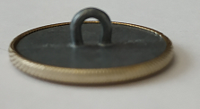
15 mm
2 mm

- Velikost 32“ – průměr 21 mm
21 mm
2 mm

Technické parametry:
barva: nickel matt
vrchní část: výlisek − mosazný plech o tloušťce 1 mm
vnitřní průměr očka: 2 až 3 mm

- KALHOTY STEJNOKROJOVÉ PÁNSKÉ
Technický nákres:
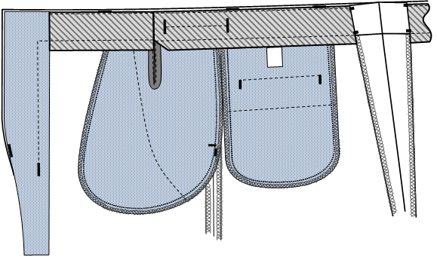
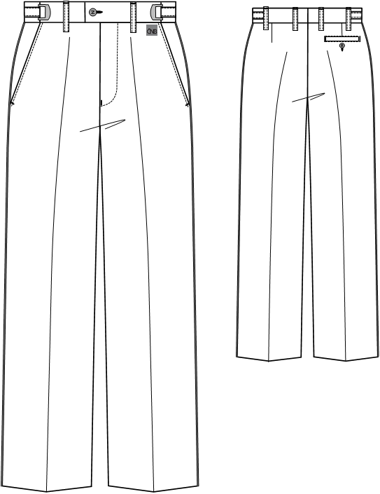

Technický popis:
Pánské stejnokrojové kalhoty, zažehlené do puku. Barva kalhot temně modrá.
Přední díly, podšité kolenovou podšívkou, hladké bez záhybu, boční kapsy klínové. Pod pasovým límcem u levé boční kapsy je umístěná výšivka nebo nášivka ČNB.
Zadní díl s 1 záševkem, na pravém díle s jednovýpustkovou zadní kapsou, zapínanou na knoflík a dírku.
Rozparek zapínaný na zdrhovadlo. V bočních švech jsou všité reflexní paspule světle šedé barvy. Pasový límec podložený pasovkou, regulovaný pomocí „autospony“. V přední části s přinechaným přepnutím, zapínaný na knoflík a dírku, ve spodní části na hák a haklici. V pasovém švu jsou všitá poutka.
Dolní okraj kalhot podehnutý s našitým chránítkem a zapošitý.

Specifikace materiálu:
51 % vlna/ 46 % polyester/ 3 % elastan (u veškerých hodnot možná odchylka ± 2 %)
Možnost praní v pračce: ANO
Tabulka kontrolních měr:
VELIKOST | výšková skupina | symb.  VP | 44 | 47 | 50 | 53 | 56 | 59 | 62 | 65
½ pasové šíře |  |  | 40 | 43 | 46 | 49 | 52 | 55 | 58 | 61
½ sedové šíře |  |  | 49,5 | 52 | 54,5 | 57 | 59,5 | 62 | 64,5 | 67
½ stehenní šíře |  |  | 32,7 | 34 | 35,3 | 36,6 | 37,9 | 39,2 | 40,5 | 41,8
 | 160 | 0 |  |  |  | 72
 | 166 | 1 |  |  |  | 75
Kroková délka | 172 | 2 |  |  |  | 79
Kroková délka | 178 | 3 |  |  |  | 83
 | 184 | 4 |  |  |  | 86,5
 | 190 | 5 |  |  |  | 90
 | 160 | 0 | 92 | 92,5 | 93 | 93,5 | 94 | 94,5 | 95 | 95,5
 | 166 | 1 | 96 | 96,5 | 97 | 97,5 | 98 | 98,5 | 99 | 99,5
Boční délka | 172 | 2 | 100 | 100,5 | 101 | 101,5 | 102 | 102,5 | 103 | 103,5
Boční délka | 178 | 3 | 104 | 104,5 | 105 | 105,5 | 106 | 106,5 | 107 | 107,5
 | 184 | 4 | 108,5 | 109 | 109,5 | 110 | 110,5 | 111 | 111,5 | 112
 | 190 | 5 | 113 | 113,5 | 114 | 114,5 | 115 | 115,5 | 116 | 116,5

- KOŠILE PÁNSKÁ – DLOUHÝ RUKÁV
Technický nákres:
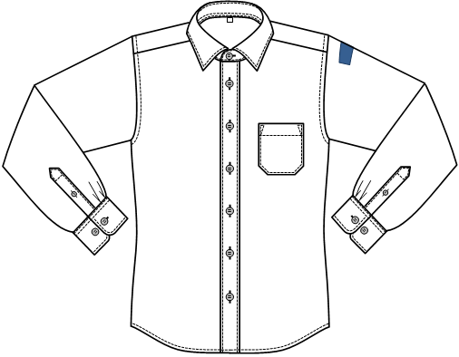
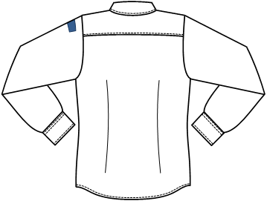

Technický popis:
Košile přiléhavého střihu. Přední kraje zapínané na 6 svisle vyšitých knoflíkových dírek a knoflíků + 1 na stojáčku. Barva košile světle modrá.
Přední díly hladké, levý přední díl s předšitou légou, pravý přední díl s 2x podehnutým předním krajem. Na levém předním díle nakládaná kapsa, horní kraj podehnutý a prošitý.
Zadní díl členěný dvojitým sedlem a se dvěma pasovými záševky.
Rukávy dlouhé jednodílné hlavicové v dolním okraji se záhyby, zakončené manžetou. V dolní části rukávu je nákrytový rozparek se zapínáním na knoflík a dírku.
V horní části levého rukávu 2 cm od průramkového švu je umístěná nášivka „BANKOVNÍ POLICIE“.
Límec košilový s odděleným stojáčkem.
Dolní okraj do tvaru, 2x podehnutý.
Specifikace materiálu:
50 % bavlna/ 50 % polyester s antibakteriální úpravou (u veškerých hodnot možná odchylka ± 5 %)
Možnost praní v pračce: ANO
Tabulka kontrolních měr:
Velikosti 35, 36 a 37 nejsou uváděny v čl. II odst. 9 smlouvy (fitovací řada), což ale nevylučuje možnost objednání i těchto velikostí.
Velikostní symbol OK | Výška postavy | Velikostní  symbol VP | 35 | 36 | 37 | 38 | 39 | 40 | 41 | 42 | 43 | 44 | 45 | 46 | 47 | 48 | 49 | 50
Délka límce |  |  | 36 | 37 | 38 | 39 | 40 | 41 | 42 | 43 | 44 | 45 | 46 | 47 | 48 | 49 | 50 | 51
½ hrudní šíře |  |  | 48 |  | 51 |  | 54 |  | 57 |  | 61 |  | 65 |  | 69 |  | 73
 | 176 | I. |  |  |  |  | 75 |  |  |  |  |  |  |  | 80
Délka zadního dílu | 182 | II. |  |  |  |  | 78 |  |  |  |  |  |  |  | 83
Délka zadního dílu | 188 | III. |  |  |  |  | 81 |  |  |  |  |  |  |  | 86
 | 194 | IV. |  |  |  |  | 84 |  |  |  |  |  |  |  | 89
 | 176 | I. |  |  |  |  |  |  |  | 62
Délka rukávu DR  (včetně manžety) | 182 | II. |  |  |  |  |  |  |  | 64
Délka rukávu DR  (včetně manžety) | 188 | III. |  |  |  |  |  |  |  | 67
 | 194 | IV. |  |  |  |  |  |  |  | 70

- KOŠILE PÁNSKÁ – KRÁTKÝ RUKÁV
Technický nákres:
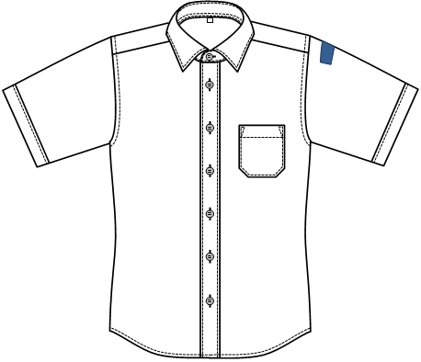
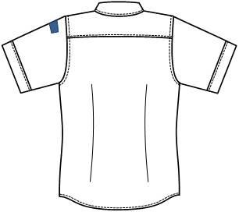

Technický popis:
Košile přiléhavého střihu. Přední kraje zapínané na 6 svisle vyšitých knoflíkových dírek a knoflíků + 1na stojáčku. Barva košile světle modrá.
Přední díly hladké, levý přední díl s předšitou légou, pravý přední díl s 2x podehnutým předním krajem. Na levém předním díle nakládaná kapsa, horní kraj podehnutý a prošitý.
Zadní díl členěný dvojitým sedlem a se dvěma pasovými záševky.
Rukávy krátké jednodílné hlavicové, dolní kraj zakončen „clatto“ záložkou šíře 35 mm. V horní části levého rukávu 2 cm od průramkového švu je umístěná nášivka „BANKOVNÍ POLICIE“.
Límec košilový s odděleným stojáčkem.
Dolní okraj do tvaru, 2x podehnutý.
Specifikace materiálu:
50 % bavlna/ 50 % polyester s antibakteriální úpravou (u veškerých hodnot možná odchylka ± 5 %)
Možnost praní v pračce: ANO
Tabulka kontrolních měr:
Velikosti 35, 36 a 37 nejsou uváděny v čl. II odst. 9 smlouvy (fitovací řada), což ale nevylučuje možnost objednání i těchto velikostí.
Velikostní symbol OK | Výška postavy | Velikostní  symbol VP | 35 | 36 | 37 | 38 | 39 | 40 | 41 | 42 | 43 | 44 | 45 | 46 | 47 | 48 | 49 | 50
Délka límce |  |  | 36 | 37 | 38 | 39 | 40 | 41 | 42 | 43 | 44 | 45 | 46 | 47 | 48 | 49 | 50 | 51
½ hrudní šíře |  |  | 48 |  | 51 |  | 54 |  | 57 |  | 61 |  | 65 |  | 69 |  | 73
 | 176 | I. |  |  |  |  | 75 |  |  |  |  |  |  |  | 80
Délka zadního dílu | 182 | II. |  |  |  |  | 78 |  |  |  |  |  |  |  | 83
Délka zadního dílu | 188 | III. |  |  |  |  | 81 |  |  |  |  |  |  |  | 86
 | 194 | IV. |  |  |  |  | 84 |  |  |  |  |  |  |  | 89
 | 176 | I. |  |  |  |  |  |  |  | 25
Délka rukávu KR | 182 | II. |  |  |  |  |  |  |  | 25
Délka rukávu KR | 188 | III. |  |  |  |  |  |  |  | 28
 | 194 | IV. |  |  |  |  |  |  |  | 30

- PARKA S VPÍNACÍ TERMOVLOŽKOU
Technický nákres:
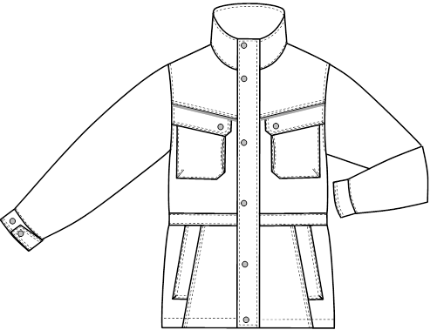

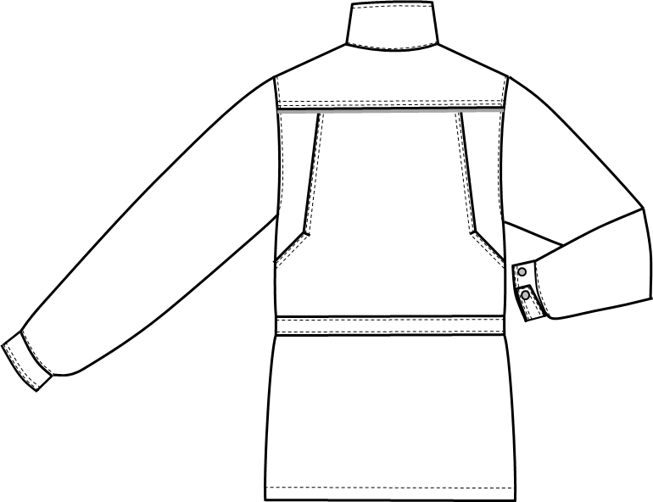

Technický popis:
Celopodšitá bunda se stojákem zapínaná na zdrhovadlo, s vpínací vložkou. Barva bundy tmavě modrá.
Přední díl členěný šikmým sedlem, do členění vložená reflexní paspule světle šedá. Do pasového členění předního a zadního dílu vložený tunel. Přední kraje zapínané na zdrhovadlo v prodloužení do stojáku, které kryje vrchní léga, zapínaná na 6 druků.
Kapsy horní naložené, levá naložená kapsa má v dolním okraji výšivku „ČNB ČESKÁ NÁRODNÍ BANKA“, dále 2 boční šikmé kapsy zapínané na zdrhovadlo, kryté lištou. Zadní díl v horní části členěný sedlem, do švu sešití vložená reflexní paspule, členění se záhybem vedené od sedla do bočního švu zadního dílu. Tunel mezi vrchní a spodní částí předního a zadního dílu stahovaný pomocí gumové šňůry.
Rukávy jsou jednodílné hlavicové. Dolní okraj rukávu všitý do manžety zapínané na druky umožňující regulaci obvodu.
Dolní okraj je v bočním švu stahovaný pomocí gumové šňůry, stahování je regulovatelné pomocí brzdy.
Vnitřní vypracování – 2 vnitřní 2výpustkové kapsy zapínané na zdrhovadlo.
Specifikace materiálu parky:
64 % bavlna/ 36 % polyamid s vodoodpudivou úpravou (u veškerých hodnot možná odchylka ± 2 %)
Možnost praní v pračce: NE

Vpínací vložka
Z proševu, vpínaná na zdrhovadlo.
Přední a zadní díl je hladký, z proševu. V místě vnitřních kapes parky vystřižen průstřih, otvor olemovaný kombinací. Vpínací vložka po obvodu olemovaná. Etiketa s ošetřovacími symboly všitá do švu levého bočního dílu.
Rukávy jsou jednodílné, hlavicové, z proševu. Do dolního okraje spodního švu rukávu je všité poutko z polotovaru, poutko slouží na vepnutí vložky do pláště. Dolní okraj všitý do úpletové manžety.
Specifikace materiálu vpínací vložky:
100 % polyester, zhotovena ve vrstvě podšívka-rouno-podšívka.
Možnost praní v pračce: NE
Tabulka kontrolních měr:
Výška postavy: |  | 168 | 171 | 174 | 177 | 180 | 182 | 184 | 186 | 188 | 188 | 190 | 190
Velikost: |  | 44 | 46 | 48 | 50 | 52 | 54 | 56 | 58 | 60 | 62 | 64 | 66
½ hrudní šíře |  | 59 | 61 | 63 | 65 | 67 | 69 | 71 | 73 | 75 | 77 | 79 | 81
Šíře zad |  | 49,5 | 50,5 | 51,5 | 52,5 | 53,5 | 54,5 | 55,5 | 56,5 | 57,5 | 58,5 | 59,5 | 60,5
Délka rukávu včetně manžety |  | 60 | 61,5 | 63 | 64,5 | 66 | 67 | 68 | 69 | 69,5 | 70 | 70,5 | 71
Délka parky |  | 79,5 | 80,5 | 81,5 | 82,5 | 83,5 | 84,5 | 85,5 | 86,5 | 87,5 | 88,5 | 89,5 | 90,5
Výška postavy: |  | 162 | 165 | 168 | 171 | 174 | 176 | 178 | 180 | 182 | 182 | 184 | 184
Velikost: |  | 22 | 23 | 24 | 25 | 26 | 27 | 28 | 29 | 30 | 31 | 32 | 33
½ hrudní šíře |  | 59 | 61 | 63 | 65 | 67 | 69 | 71 | 73 | 75 | 77 | 79 | 81
Šíře zad |  | 49,5 | 50,5 | 51,5 | 52,5 | 53,5 | 54,5 | 55,5 | 56,5 | 57,5 | 58,5 | 59,5 | 60,5
Délka rukávu včetně manžety |  | 58 | 59,5 | 61 | 62,5 | 63,5 | 64,5 | 65,5 | 66,5 | 67 | 67,5 | 68 | 68,5
Délka parky |  | 76,5 | 77,5 | 78,5 | 79,5 | 80,5 | 81,5 | 82,5 | 83,5 | 84,5 | 85,5 | 86,5 | 87,5
Výška postavy: |  | 177 | 180 | 183 | 186 | 188 | 190 | 192 | 194
Velikost: |  | 90 | 94 | 98 | 102 | 106 | 110 | 114 | 118
½ hrudní šíře |  | 59 | 61 | 63 | 65 | 67 | 69 | 71 | 73
Šíře zad |  | 49,5 | 50,5 | 51,5 | 52,5 | 53,5 | 54,5 | 55,5 | 56,5
Délka rukávu včetně manžety |  | 63 | 64,5 | 66 | 67,5 | 68,5 | 69,5 | 70,5 | 71,5
Délka parky |  | 82,5 | 83,5 | 84,5 | 85,5 | 86,5 | 87,5 | 88,5 | 89,5
Všechny uvedené rozměry jsou v cm – povolená tolerance ± 1%.

- VESTA
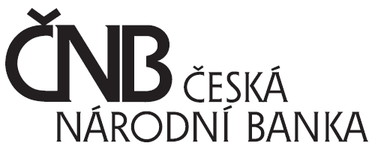
Technický nákres:
A
B
C
A

Technický popis:
Vesta je přiléhavého střihu, na oblékání přes hlavu. Výstřih je do tvaru „V“. Průramky a průkrčník jsou zakončené pružným lemem. Barva vesty tmavě modrá.
Přední díl je hladký s výstřihem do „V“, se spodním okrajem s patentem (žebro 2:2) 50 mm vysokým. Základní úplet je oboulícní vazba 1:1. Na levé straně PD v oblasti hrudi je vyšité nebo našité logo „ČNB ČESKÁ NÁRODNÍ BANKA“ v barvě bílé. Náramenice a boční švy jsou spojeny metodou řetízkování.
Zadní díl je hladký, se spodním okrajem s patentem (žebro 2:2) 50 mm vysokým. Jeho boční záložky, náramenice a rukávové průramky jsou obnitkovány. Základní úplet je oboulícní vazba 1:1.
Lemy průramků a výstřihů jsou z úpletu žebro 2:2, hotová šíře lemu je 30 mm. Lem je spojený s díly metodou řetízkování. Lem výstřihu je odšitý do špičky.
Specifikace materiálu:
70 % akryl/ 30 % vlna (u veškerých hodnot možná odchylka ± 5 %)
Možnost praní v pračce: ANO

Tabulka kontrolních měr:
VELIKOST | 48 | 50 | 52 | 54 | 56 | 58 | 60 | 62
tělesný rozměr - Obvod hrudi | 96 | 100 | 104 | 108 | 112 | 116 | 120 | 124
A 1/2 hrudní šíře | 48 | 50 | 52 | 54 | 56 | 58 | 60 | 62
B celková délka | 60 | 62 | 64 | 66 | 68 | 70 | 72 | 72
C 1/2 dolní šíře | 38 | 40 | 42 | 44 | 46 | 48 | 50 | 52

Logo:

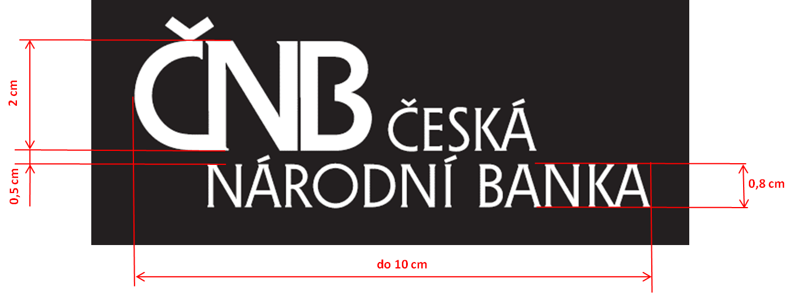

- PULOVER
Technický nákres:
A
B
C

Technický popis:
Pulover je přiléhavého střihu, s dlouhými rukávy, na oblékání přes hlavu. Výstřih je do tvaru „V“. Barva puloveru tmavě modrá.
Přední díl je hladký s výstřihem do tvaru „V“, se spodním okrajem s patentem (žebro 2:2) 50 mm vysokým. Boční záložky, náramenice a rukávové průramky jsou obnitkovány. Základní úplet je oboulícní vazba 1:1. Na levé straně PD v oblasti hrudi je vyšité nebo našité logo „ČNB ČESKÁ NÁRODNÍ BANKA“ v barvě bílé. Náramenice a boční švy jsou spojeny metodou řetízkování.
Zadní díl je hladký se spodním okrajem s patentem (žebro 2:2) 50 mm vysokým. Jeho boční záložky, náramenice a rukávové průramky jsou obnitkovány. Základní úplet je oboulícní vazba 1:1.
Lemy výstřihů je z úpletu žebro 2:2, hotová šíře lemu je 30 mm. Lem je spojený s díly metodou řetízkování. Lem je spojený s díly metodou řetízkování. Lem výstřihu je odšitý do špičky.
Rukávy jsou jednodílné, dlouhé, pletené základním úpletem oboulícní vazbou 1:1. Jsou ukončené patentem 50 mm vysokým (žebro 2:2). Rukávy jsou v hlavici a na bočních švech spojeny technologií řetízkování.
Specifikace materiálu:
70 % akryl/ 30 % vlna (u veškerých hodnot možná odchylka ± 5 %)
Možnost praní v pračce: ANO
Tabulka kontrolních měr:
VELIKOST | 48 | 50 | 52 | 54 | 56 | 58 | 60 | 62
tělesný rozměr - Obvod hrudi | 96 | 100 | 104 | 108 | 112 | 116 | 120 | 124
A 1/2 hrudní šíře | 48 | 50 | 52 | 54 | 56 | 58 | 60 | 62
B celková délka | 67 | 69 | 71 | 73 | 75 | 77 | 78 | 79
C 1/2 dolní šíře | 38 | 40 | 42 | 44 | 46 | 48 | 50 | 52

Logo:

- KRAVATA
Technický nákres:
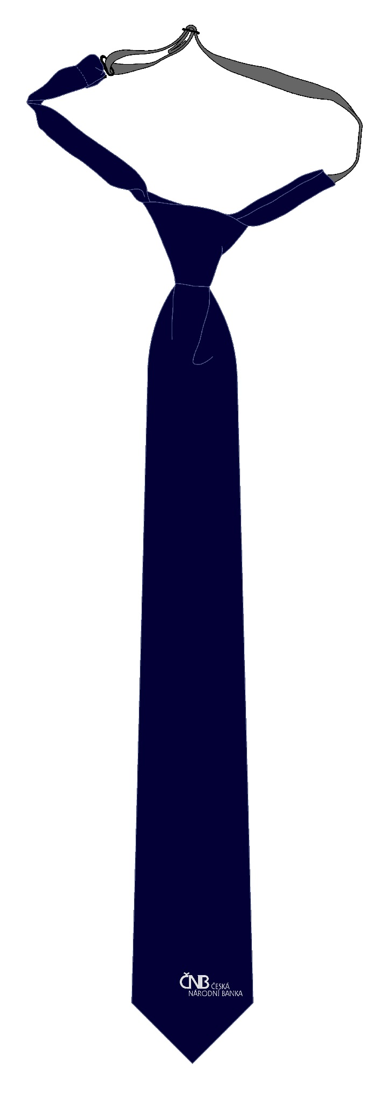
Technický popis:
Vázanka (regata) je klasického rovného střihu, zpevněná výztužnou textilní vložkou. Z bezpečnostních důvodů je uzel kravaty pevně uvázaný a kravata se zapíná na posuvný pásek – gumičku kolem krku se sponou (háčkem), pro košile od vel. 36. Barva kravaty tmavě modrá Pantone 2766.
Regata je dlouhá 49 cm (tolerance ± 5 %), šířka ve špici potom 8 cm (tolerance ± 0,5 cm).
Ve špičce je na přední straně vyšito logo „ČNB ČESKÁ NÁRODNÍ BANKA“ ve světlešedé barvě Pantone 420. Kravata se nosí na košili a je uvázána kolem krku pod límcem košile.
Specifikace materiálu:
100 % polyester
Možnost praní v pračce: NE
- SPONA KE KRAVATĚ

Technický popis:
Pánská spona na kravatu s pružinovým klipsem, hladký povrch.
Délka 6,5–7 cm, výška 5–9 mm.
Specifikace materiálu:
Šedý matný kov (barva ladící s knoflíky na blůze).
Blůza stejnokrojová pánská
Kalhoty stejnokrojové pánské
VLASTNOST | ZKUŠEBNÍ METODA | HODNOTA
Materiálové složení | – | 51 % vlna ± 2 %  46 % polyester ± 2 %  3 % elastan ± 2 %
Barva | – | temně modrá  PANTONE 19-4023TPX
Úprava | – | NANO
Vazba | – | plátnová
Plošná hmotnost | ČSN EN 12127 | 172 g/m²
Pevnost v dotržení  podélně / příčně | ČSN EN ISO 13937-2 | 38,7/34,2 N
Odolnost v oděru | ČSN EN ISO 12947-2 | min. 65 000 otáček
Odolnost proti žmolkování | ČSN EN ISO 12945-2 | 7 000 otáček  min. 5
Změna rozměrů smáčením | PNs 47451963/  025/80/98 | -0,5/-0,5 %
Stálobarevnost na světle | ČSN EN 105 B02 | 6  stupeň modré stupnice
Stálobarevnost v otěru  - za sucha | ČSN EN ISO 105-X12 | 4-5/4-5  stupeň šedé stupnice
Stálobarevnost v potu  - kyselém  - alkalickém | ČSN EN ISO 105-E04 | 5/4-5/5  5/4-5/5  stupeň šedé stupnice
Stálobarevnost ve vodě | ČSN EN ISO 105-E01 | 5/4-5/5  stupeň šedé stupnice
Stálobarevnost v chem. čištění | ČSN EN ISO 105-D01 | 5/5/5  stupeň šedé stupnice
Stálobarevnost na světle | ČSN EN ISO 105-B02 | 6  stupeň modré stupnice
Symboly údržby | ČSN EN ISO 3758 | –
Materiálové listy

Košile pánská – dlouhý rukáv
Košile pánská – krátký rukáv
VLASTNOST | ZKUŠEBNÍ METODA | HODNOTA
Materiálové složení | Nařízení Evropského parlamentu a Rady (EU)  č. 1007/2011 | 50 % polyester ± 5 %  50 % bavlna ± 5 %
Barva | – | světle modrá  PANTONE 15-4020 TCX
Délková hmotnost osnova //útek (orientační) | ČSN EN ISO 2060 | 68/1//68/1 cm
Dostava na 1cm os./út. (orientační) | ČSN EN 1049-2 | 49/27,5
Vazba | ČSN 80 0020 | plátnová
Plošná hmotnost | ČSN EN 12127 | 120 g/m² ± 5 %
Pevnost min.  - osnova  - útek | ČSN EN ISO 13934-1 | 600 N  300 N
Změna rozměrů po mechanickém  praní při 40 °C (%) max.  - osnova  - útek | ČSN EN ISO 6330  ČSN EN ISO 5077 | -2 %  -2 %
Žmolkovitost Martindale 7000 otáček líc/líc min. | ČSN EN ISO 12945-2 | min. 4
Mačkavost – úhel zotavení | ČSN EN 22313 | min. 120°
Antibakteriální aktivita kultivačně  (zabezpečená chemicky nebo vláknem) po 20 x praní při 40 °C | dle metody  AATCC 100-2004 | materiál je  bakteriostatický A<C<B
A – průměrný počet bakterií v 1 ml, bezprostředně po inkubaci na antibakteriálně neupraveném (porovnatelném) zkušebním vzorku
B – průměrný počet bakterií v 1 ml, po 24 respektive 48 hodinách inkubace na antibakteriálně neupraveném (porovnatelném) zkušebním vzorku
C – průměrný počet bakterií v 1 ml, po 24 respektive 48 hodinách inkubace na antibakteriálně upraveném zkušebním vzorku
Hydrofilní úprava – Index OMMC po 1x praní při 40 °C | dle metody  AATCC TM 195-2009 | > 0,50
Oděr Martindale – zatížení  (595±7) g min. | ČSN EN ISO 12947-2 | min. 15 000 otáček
Stálobarevnost na světle | ČSN EN ISO 105-B02 | min. 4
Symboly údržby | ČSN EN ISO 3758 | –

Parka s vpínací termovložkou
VLASTNOST | ZKUŠEBNÍ METODA | HODNOTA
Materiálové složení | – | Parka  64 % bavlna ± 2 %  36 % polyamid ± 2 %  Vpínací vložka  100 % polyester
Barva | Dle trichromatických souřadnic CIE Lab,  měření spektrofotometricky | tmavě modrá  L=19,71 +- 1,2  a= -0,36 +- 0,5  b= -4,87 +- 0,5
Úprava | – | vodoodpudivá
Vazba | – | plátnová
Dostava osnova/útek na 1cm | – | 39 +-2  56 +-2
Plošná hmotnost | ČSN EN 12127 | 160 g/m² ± 5 %
Změna rozměrů po údržbě | ČSN EN ISO 5077  ČSN EN ISO 6330 | max. ± 2
Pevnost v tahu | ČSN EN ISO 13934-1 | osnova/útek  580/500
Odolnost proti oděru | ČSN EN ISO 12947-2 | min. 40 000 otáček
Odolnost proti žmolkování | ČSN EN ISO 12945-2 | min. 3-4
Změna vzhledu po údržbě | ČSN EN ISO 15487 | min. 4
Stálobarevnost na světle | ČSN EN ISO 105-B02 | min. 4
Stálobarevnost v praní | ČSN EN ISO 105-C06 | min. 4/4
Stálobarevnost v chem. čištění | ČSN EN ISO 105-D01 | min. 4/4
Stálobarevnost v otěru  - za sucha  - za vlhka | ČSN EN ISO 105-X12  ČSN EN ISO 105-X12 | min. 4  min. 4
Obsah volného formaldehydu | ČSN EN ISO 14184-1 | max. 75 mg/kg
Hodnota pH volného výluhu | ČSN EN ISO 3071 | 4,5-7,5
Symboly údržby | ČSN EN ISO 3758 | –

Vesta
Pulover
VLASTNOST | ZKUŠEBNÍ METODA | HODNOTA
Materiálové složení | Nařízení Evropského parlamentu a Rady (EU) č. 1007/2011 | 30 % vlna ± 5 %  70 % akryl ± 5 %
Úprava | – | akryl s protižmolkovou úpravou
Barva | – | tmavě modrá  PANTONE 19-4015TPX
Délková hmotnost (orientační) | ČSN EN ISO 2060 | 48/2 cm
Vazba | ČSN 80 0020 | jednolícní úplet
Plošná hmotnost | ČSN EN 12127 | 280 g/m² ± 5 %
Změna rozměrů po údržbě | ČSN EN ISO 6330  ČSN EN ISO 5077 | max. ± 5 %
Změna vzhledu po údržbě | ČSN EN ISO 15487 | min. 4
Žmolkovitost Martindale  (při 2000 ot.) | ČSN EN ISO 12945-2 | min. 4
Stálobarevnost na světle | ČSN EN ISO 105-B02 | min. 5  stupeň modré stupnice
Stálobarevnost v praní | ČSN EN ISO 105-C06 | min. 4-5/4-5  stupeň šedé stupnice
Stálobarevnost v chemickém čištění | ČSN EN ISO 105-D01 | min. 4-5/4-5
Stálobarevnost v otěru  - za sucha  - za vlhka | ČSN EN ISO 105-X12  ČSN EN ISO 105-X12 | min. 4-5  min. 4  stupeň šedé stupnice
Stálobarevnost v potu | ČSN EN ISO 105-E04 | min. 4/4  stupeň šedé stupnice
Symboly údržby | ČSN EN ISO 3758 | –

Kravata

VLASTNOST | ZKUŠEBNÍ METODA | HODNOTA
Materiálové složení | – | 100 % polyester
Barva | – | tmavě modrá  Pantone 2766
Plošná hmotnost | ČSN EN 12127 | 160 g/m² ± 5 %
Pevnost min.  - osnova  - útek | ČSN EN ISO 13934-1 | 150 N  150 N
Změna rozměrů po údržbě | ČSN EN ISO 6330  ČSN EN ISO 5077 | max. ± 5 %
Změna vzhledu po údržbě | ČSN EN ISO 15487 | min. 4
Stálobarevnost na světle | ČSN EN ISO 105-B02 | min. 4
Stálobarevnost v praní | ČSN EN ISO 105-C06 | min.4/3-4
Stálobarevnost v otěru  - za sucha  - za vlhka | ČSN EN ISO 105-X12 | min. 4  min. 3-4
Stálobarevnost v potu | ČSN EN ISO 105-E04 | min. 4/3-4
Obsah volného formaldehydu | ČSN EN ISO 14184-1 | max. 75 mg/kg
Hodnota pH volného výluhu | ČSN EN ISO 3071 | 4,5-7,5
Symboly údržby | ČSN EN ISO 3758 | –

Příloha č. 3

Bezpečnostní požadavky kupujícího

- Prodávající odpovídá za to, že do objektů kupujícího (dále jen „ČNB“) budou vstupovat nebo vjíždět pouze ti jeho pracovníci, kteří jsou jmenovitě uvedeni v písemném seznamu schváleném ČNB (dále jen „seznam“). Tato povinnost se vztahuje i na posádky vozidel prodávajícího vjíždějících do garáží ČNB za účelem složení a naložení nákladu. Seznam prodávající předloží ČNB nejpozději den před zahájením plnění.
- Seznam bude obsahovat tyto položky: jméno, příjmení a číslo průkazu totožnosti každého z pracovníků prodávajícího. Prodávající se zavazuje zajistit, aby všichni jeho pracovníci uvedení v seznamu byli ještě před předložením seznamu ČNB proškoleni o podmínkách zpracování osobních údajů a o právech subjektů údajů ve smyslu obecného nařízení o ochraně osobních údajů – Nařízení Evropského parlamentu a Rady (EU) 2016/679 ze dne 27. dubna 2016 o ochraně fyzických osob v souvislosti se zpracováním osobních údajů a o volném pohybu těchto údajů a o zrušení směrnice 95/46/ES (dále jen „GDPR“). Prodávající se zejména zavazuje, že všichni jeho pracovníci uvedení v seznamu budou nejpozději do okamžiku předložení seznamu ČNB poučeni:
- o tom, že prodávající předá jejich osobní údaje v rozsahu: jméno, příjmení a číslo průkazu totožnosti České národní bance, sídlem Na Příkopě 28, Praha 1 v rámci plnění této smlouvy, a to za účelem ochrany práv a oprávněných zájmů ČNB (zajištění evidence osob vstupujících do budovy ČNB z důvodu ochrany majetku a osob a správy přístupového systému ČNB);
- o veškerých právech subjektu údajů, která mohou uplatnit vůči prodávajícímu a ČNB, zejména o právu na přístup k osobním údajům, které jsou o nich zpracovávány, právu na námitku proti zpracování osobních údajů, právu požadovat nápravu situace, která je v rozporu s právními předpisy, a to zejména formou zastavení nakládání s osobními údaji, jejich opravou, doplněním či odstraněním, jakož i o právu podat stížnost k Úřadu pro ochranu osobních údajů.
- Za poučení svých pracovníků ponese prodávající vůči ČNB následně odpovědnost. V případě nesplnění povinnosti podle bodu 2. nahradí prodávající újmu, která v souvislosti s uvedeným ČNB vznikne, a to včetně případné nemajetkové újmy vzniklé poškozením dobrého jména a dobré pověsti, újmy vzniklé v důsledku postihu pravomocně uloženého ČNB správním nebo jiným k tomu oprávněným orgánem veřejné moci a újmy vzniklé ČNB v důsledku úspěšného uplatnění práv pracovníků prodávajícího vůči ČNB.
- Požadavky na případné doplňky a změny schváleného seznamu je nutno neprodleně oznámit ČNB. Případné doplňky a změny seznamu podléhají schválení ČNB. Osoby neschválené ČNB nemohou vstupovat do objektů ČNB, přičemž ČNB si vyhrazuje právo neuvádět důvody jejich neschválení.
- Při příchodu do objektů ČNB pracovníci prodávajícího sdělí důvod vstupu, prokáží se osobním dokladem a podrobí se bezpečnostní kontrole. Osoby, které nejsou uvedeny v seznamu, nebudou do objektů ČNB vpuštěny.
- Schválení pracovníci prodávajícího musí dbát pokynů bankovních policistů, které se týkají režimu vstupu, pohybu a vjezdu do objektu ČNB. Pracovníci prodávajícího budou do prostor ČNB vstupovat a v těchto prostorách se pohybovat v režimu návštěv, to znamená vždy pouze v doprovodu zaměstnance ČNB nebo zaměstnance referátu bankovní policie ČNB.
- V případě mimořádné události se pracovníci prodávajícího musí řídit pokyny bankovních policistů nebo dozorujícího zaměstnance ČNB, a dále instrukcemi vyhlašovanými vnitřním rozhlasem ČNB.
- Pracovníci prodávajícího nesmí vnášet do prostor ČNB nebezpečné předměty, jako jsou střelné zbraně, výbušniny apod. O tom, co je či není nebezpečný předmět, rozhodují bankovní policisté v souladu s vnitřními předpisy ČNB.
- ČNB si vyhrazuje právo nevpustit do objektů ČNB pracovníka prodávajícího, který je zjevně pod vlivem alkoholu, drog nebo jiné omamné látky.
- Bez písemného povolení ČNB je zakázáno fotografování a pořizování videozáznamů z interiéru objektů ČNB.
- Ve všech prostorech objektů ČNB je přísný zákaz kouření a používání otevřeného ohně. O povolení práce se zvýšeným požárním nebezpečím požádá prodávající písemnou formou vždy nejpozději jeden pracovní den před zahájením prací dozorujícího zaměstnance ČNB. Dále se pracovníci prodávajícího musí zdržet poškozování či odcizování majetku ČNB, a dále i jakéhokoli nevhodného chování vůči zaměstnancům a návštěvníkům ČNB.
- Pracovníci prodávajícího uvedení v seznamu se musí před započetím výkonu práce v objektech ČNB seznámit, ve smyslu předpisů o požární ochraně, bezpečnosti a hygieně práce, se specifiky daných objektů ČNB (např. způsob vyhlášení požárního poplachu, určení ohlašovny požáru, seznámení s únikovými cestami, poplachovými směrnicemi, evakuačním plánem, umístěním věcných prostředků požární ochrany apod.). ČNB je oprávněna kdykoliv podrobit kontrole kterékoliv pracovníka prodávajícího uvedeného na seznamu ohledně dodržování těchto předpisů a ustanovení.
Příloha č. 4

Vzorové plnění
(volně připojená příloha)

